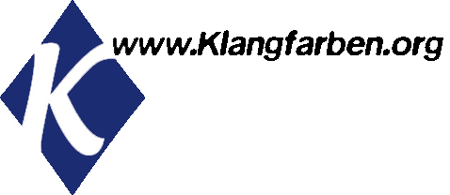
Klangfarben e.V.
Hirtenstr. 8
93059 Regensburg
Tel: D – (0)941 – 28 401
E: kontakt@klangfarben.org
www.klangfarben.org

1166 Zeichen (mit Leerzeichen):
10.KLANGFARBEN FESTIVAL FÜR KULTUREN DER WELT
Fr, 28.Juli - So, 30.Juli, Thon Dittmer Palais & Haidplatz Regensburg
Jubiläum! Im Herzen der Regensburger Altstadt wird zwischen Freitag, 28. und Sonntag, 30.Juli das 10.Klangfarben Festival gefeiert. Es beinhaltet am Abend hochkarätige Open Air Konzerte im Thon Dittmer Palais, einem historischen Arkadenhof mit glänzender Akustik. Am angrenzenden Haidplatz ist der „Markt der Kulturen” mit Produkten aus aller Welt zu erkunden. Zusätzlich präsentieren sich im Tagesprogramm am Samstag und Sonntag durchwegs qualitativ starke Live-Bands. Für das Tagesprogramm sowie den Markt ist der Eintritt frei.
Bei den Abendkonzerten bieten am Freitag die 5/8erl in Ehr´n Wiener Soul mit Herz und Charme. Gocoo aus Japan berauscht am Samstag mit Gänsehaut-Rhythmen auf über 40 traditionellen Taiko-Drums. Die Senkrechtstarter Dreiviertelblut runden mit ihren „Finsterliedern” das Festival am Sonntag Abend ab.

Unterstützt wird das Klangfarben Festival von der Stadt Regensburg sowie den Brauereien Eichhofener und Schneider Weisse.
Der Vorverkauf läuft bei allen bekannten Vvk-Stellen und zum Selbstausdruck bei okticket und eventim. Mehr Infos, Karten ohne Vvk-Gebühren und günstige Dreitagestickets unter www.Klangfarben.org, Tel: 0941-28 401.

2339 Zeichen (mit Leerzeichen):
10.KLANGFARBEN FESTIVAL FÜR KULTUREN DER WELT

Fr, 28.Juli - So, 30.Juli, Thon Dittmer Palais & Haidplatz Regensburg
Jubiläum! Im Herzen der Regensburger Altstadt wird zum 10. Mal das Klangfarben Festival gefeiert. Es beinhaltet am Abend hochkarätige Open Air Konzerte im Thon Dittmer Palais, einem historischen Arkadenhof mit glänzender Akustik. Am angrenzenden Haidplatz ist der „Markt der Kulturen” mit Waren aus aller Welt zu erkunden. Zusätzlich präsentieren sich im Tagesprogramm am Samstag und Sonntag durchwegs qualitativ starke Live-Bands. Für das Tagesprogramm sowie den Markt ist der Eintritt frei.
Veranstalter ist der Klangfarben e.V. in Regensburg, seit 1989 Spezialist in Sachen Kulturen der Welt.
5/8erl IN EHR´N
Wiener Soul mit Schmäh und Charme
Fr 28.Juli, 19:30Uhr
Die im Wiener Dialekt gesungenen Lieder sind allesamt Eigenkompositionen zu Texten, in denen sie Alltägliches, aber auch Gesellschaft und Politik, auf humorvoll-bissige Weise karikieren. Live setzt der dreimalige Gewinner des österreichischen Musikpreises Amadeus nochmal eins drauf mit Zwischenmoderationen, die durchaus kabarettistischen Charakter haben.
"Bei so viel Spaß lief man fast Gefahr, die musikalische Qualität des Quintetts zu übersehen (SZ).

GOCOO
Gänsehaut-Rhythmen aus Japan auf über 40 traditionellen Taiko-Drums
Sa 29.Juli, 19:30Uhr

GOCOO sind sieben weibliche und vier männliche Drummer aus Tokio, die mit über 40 traditionellen japanischen Taiko-Drums auf der Bühne einen wilden Rhythmus-Rausch entfachen. Hier verschmelzen Ost und West, Tradition und Pop, Ritus und Party: Fantastische Musik, die stilübergreifend Menschen jeden Musikgeschmacks, Alters, ethnischer und sozialer Herkunft vereint und mit auf einen Trip zwischen Trance und Ekstase nimmt.

DREIVIERTELBLUT
Finsterlieder
So 30.Juli, 19:30Uhr

G. Baumann (Soundtracks der Rosenmüller-Filme) und S. Horn (Bananafishbones) lassen mit Ihrem Septett Einflüsse von Volksmusik, Folk, Rock, Jazz und Americana grandios verschwimmen. Die Texte umfassen reinstes Glück und schwärzeste Verzweiflung, verstärkt durch einen Hang zum kruden bayrischen Humor.
Mit „Finsterlieder“ feiern die Senkrechtstarter eine fröhliche Party am und im Abgrund, eine musikalische Aufbahrung und einen textlichen Totentanz.

Mehr Infos & Tickets zum Klangfarben Festival unter www.Klangfarben.org, tel.: 0941-28 401.

Karten an allen bek. Vvk-Stellen, Tickets zum Selbstausdruck unter www.okticket.de und www.eventim.de.

FOTOS
Fotos 5/8erl in Ehr´n:
Foto 1 (4farb, quer) Fotografin: Astrid Knie
https://www.dropbox.com/s/t28mcu4vqh1katv/58erl_DDM_2017_1%28c%29Astrid%20Knie.jpg?dl=0
Foto 2 (4farb, quer) Fotografin: Astrid Knie
https://www.dropbox.com/s/lkv43zkcr86i7me/58erl_DDM_2017_2%28c%29Astrid%20Knie.jpg?dl=0

Fotos Gocoo:
Foto 1 (4farb, quer) Fotograf Magnetic
https://www.dropbox.com/s/mjarf1zv4k3iyh7/gocoo_photo_11_by%20magnetic.jpg?dl=0
Foto 2 (sw, hoch) Fotograf Tawoo Inc
https://www.dropbox.com/s/yeaw9fmjal18p03/gocoo_photo_9_by%20Tawoo%20Inc.jpg?dl=0

Foto 3 (4farb, quer) Fotograf Magnetic
https://www.dropbox.com/s/id3eq9or4z8zxkz/gocoo_photo_10_by%20magnetic.jpg?dl=0

Foto 4 (4farb, quer) Fotograf Tawoo Inc
https://www.dropbox.com/s/1x8dh6mffnntph7/gocoo_photo_12_by%20Tawoo%20Inc.jpg?dl=0

Foto 5 (4farb, quer) Fotograf Arei Komatsubara
https://www.dropbox.com/s/cdvq3truxvtysxs/gocoo_photo_13_by%20Arei%20Komatsubara.jpg?dl=0

Foto 6 (4farb, quer) Fotograf j.event
https://www.dropbox.com/s/w5ifztujyput0ku/gocoo_photo_14_by%20j.event.jpg?dl=0

Foto 7 (4farb, quer) Fotograf Shigeyuki Ushizawa
https://www.dropbox.com/s/veh86cfahi4gcs3/gocoo_photo_15_by%20Shigeyuki%20Ushizawa.jpg?dl=0

Fotos Dreiviertelblut:
Foto 1 (4farb, quer) Foto: Eulenspiegel Booking
https://www.dropbox.com/s/p8fhiw0nzz1n2pq/Dreiviertelblut1_by_Eulenspiegel_Booking.jpg?dl=0
Foto 2 (4farb, quer) Foto: Eulenspiegel Booking
https://www.dropbox.com/s/bloxki5alyyq1ug/Dreiviertelblut2_by_Eulenspiegel_Booking.jpg?dl=0

Logo des Festivals:
www.dropbox.com/s/611fyqljpk4dz7z/Logo_Klangfestival_17.pdf <https://www.dropbox.com/s/611fyqljpk4dz7z/Logo_Klangfestival_17.pdf?dl=0
(Logo schwarz für hellen Hintergrund)
www.dropbox.com/s/sy43n3jws6y40kq/Logo_Klangfestival_17_negativ.pdf <https://www.dropbox.com/s/sy43n3jws6y40kq/Logo_Klangfestival_17_negativ.pdf?dl=0
(Logo weiß für dunklen Hintergrund)

Markt der Kulturen:
https://www.dropbox.com/s/dg9k11otedwh4p7/Markt_der_Kulturen.JPG?dl=0
(4farb, quer) Fotograf Klemens Unger

Veranstaltungsort Thon Dittmer Palais beim Klangfarben Festival:
https://www.dropbox.com/s/hkcievvp5g5dzwp/Klangfarben_Festival.JPG?dl=0
(4farb, quer) Fotograf Thomas Klement
https://www.dropbox.com/s/5bp8b2jhbx1frh2/Thon%20Dittmer%20Palais%202015.jpg?dl=0
(4farb, quer) Fotograf Sarah Longo

PRESSETEXTE:

5/8erl in Ehr´n:

https://www.dropbox.com/s/4y61r6htptkl6vg/5%3A8erl.doc?dl=0

Gocoo:

https://www.dropbox.com/s/r8twmv2pueowe5y/Gocoo.doc?dl=0

https://www.dropbox.com/s/ixwi8agbzpvkpo9/gocoo_pressemappe.pdf?dl=0

Dreiviertelblut:
https://www.dropbox.com/s/adhgxjo9qo7k02c/Dreiviertelblut.doc?dl=0

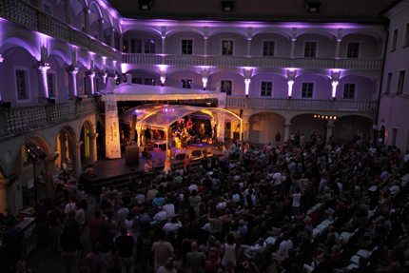

Das Thon Dittmer Palais beim Klangfarben Festival

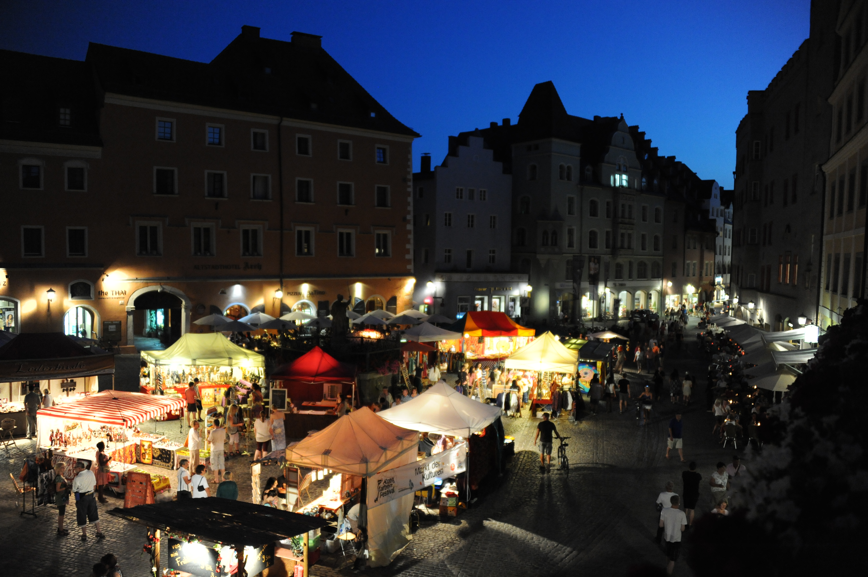

Der Markt der Kulturen beim Klangfarben Festival

